Compte rendu du TP 1 :
Connexion au routeur
1) Se connecter au routeur su le port console en utilisant CoolTerm sur le port usbserial-FTH914A4 sous MacOS 10. Le paramétrage de la ligne série doit être 9600 bit/s, 8 bits de donnée, sans parité, 1 bit de stop (8N1) et sans contrôle de flux. Le modèle du routeur est cisco 1921.

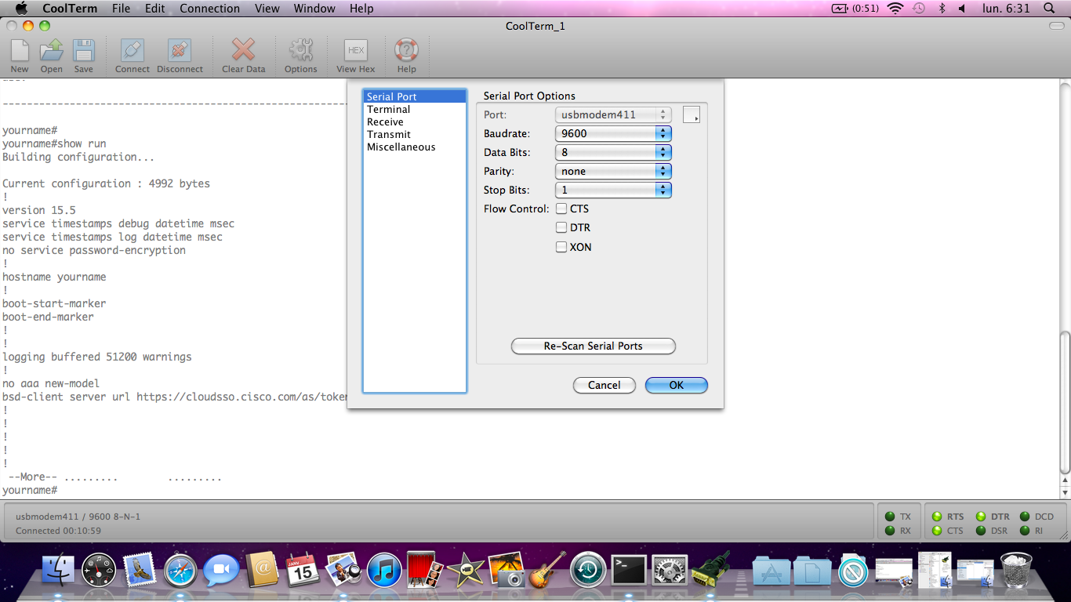
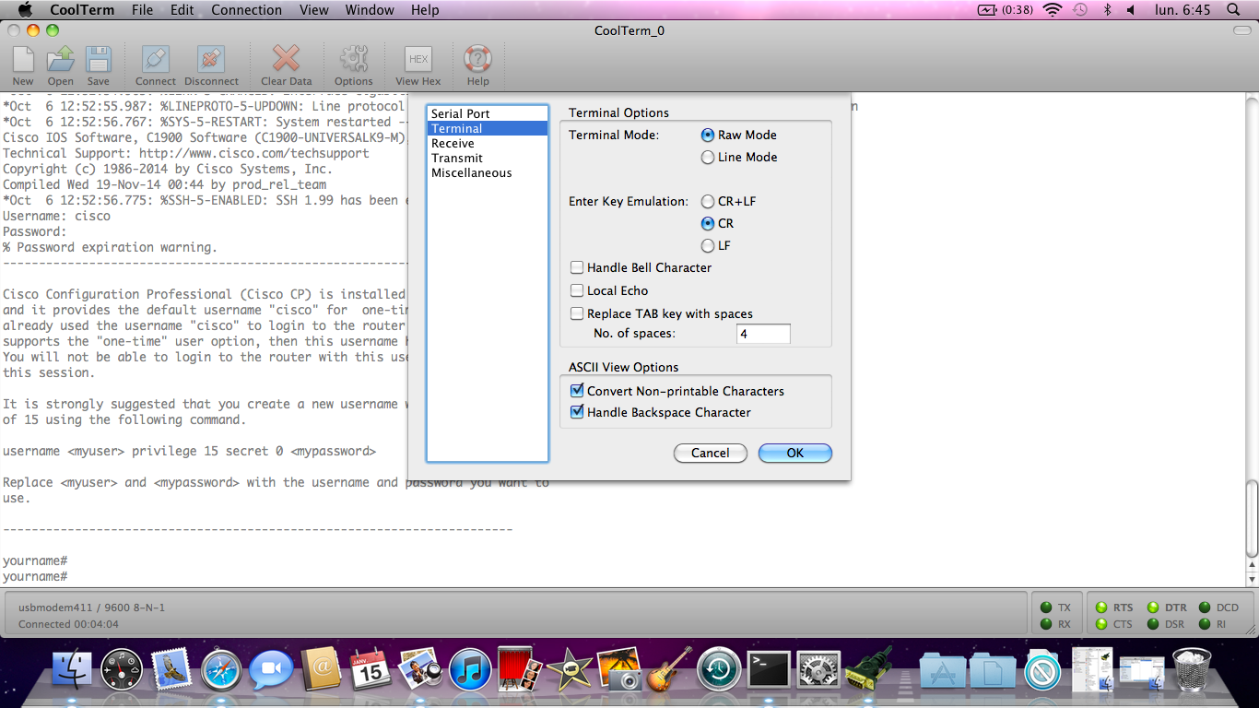
Dans CoolTerm on a coché les options du terminal Handle Backspace Character et Enter Key Emulation CR.

2) Description des états des interfaces :
le routeur contient deux interfaces Gigabit-Ethernet : g0/0 et g0/1, On remarque que l'interface g0/0 a été déjà configuré avec l'adresse IP 10.10.10.1, par contre l'autre interface n'a pas été configuré.

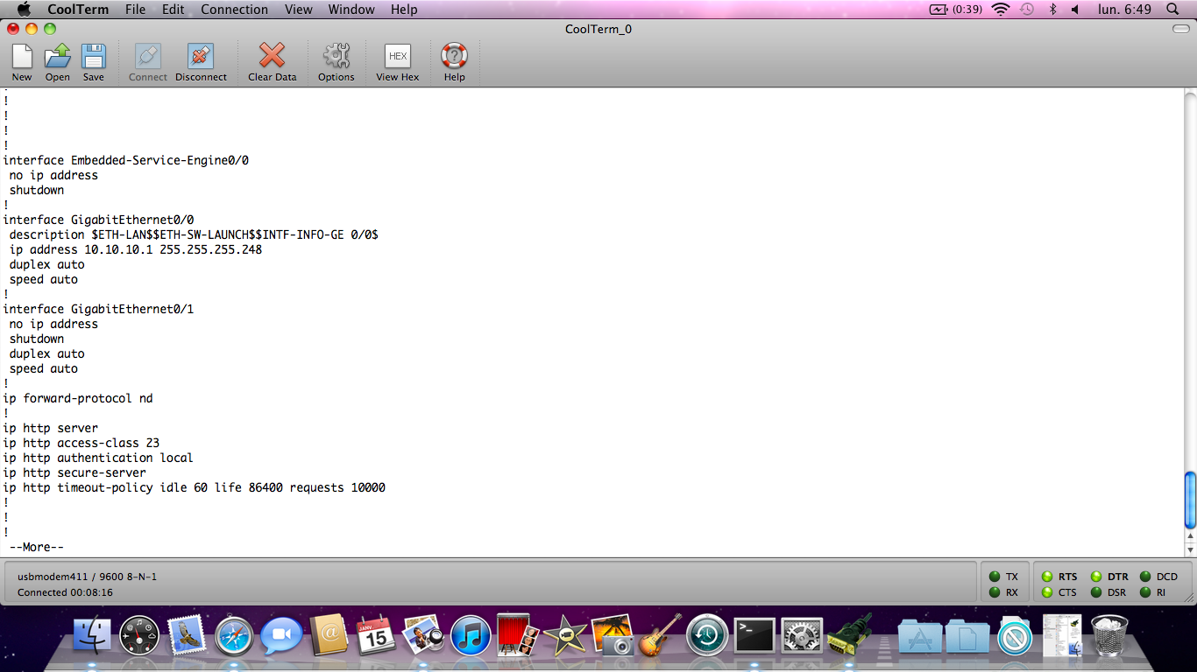
on remarque que les services « timestamps debug datetime msec » et « timestamps log datetime msec » sont activés, par contre le service « password-encryption » n'est pas activé.

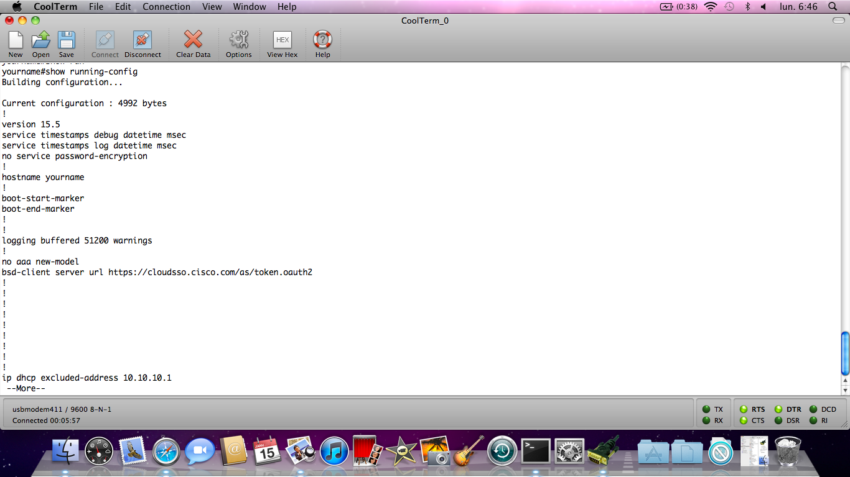

3) Configuration de l'interface g0/0

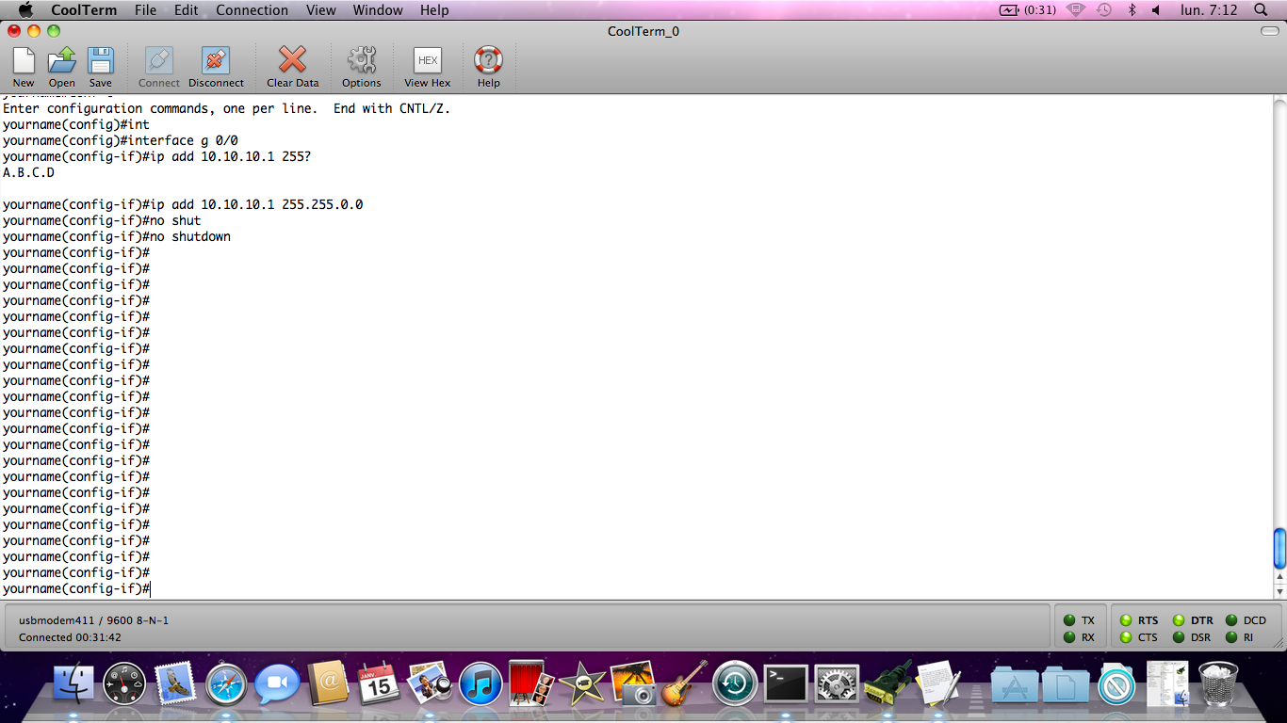
4) Configuration du serveur DHCP :
On a utilisé pour configurer dhcp les commandes suivante.
ip dhcp pool ccp-Pool
network 10.10.10.0 255.255.255.248
default-router 10.10.10.1
service dhcp

ip dhcp pool ssi
network 192.168.0.0 255.255.255.0
default-router 192.168.0.1
service dhcp

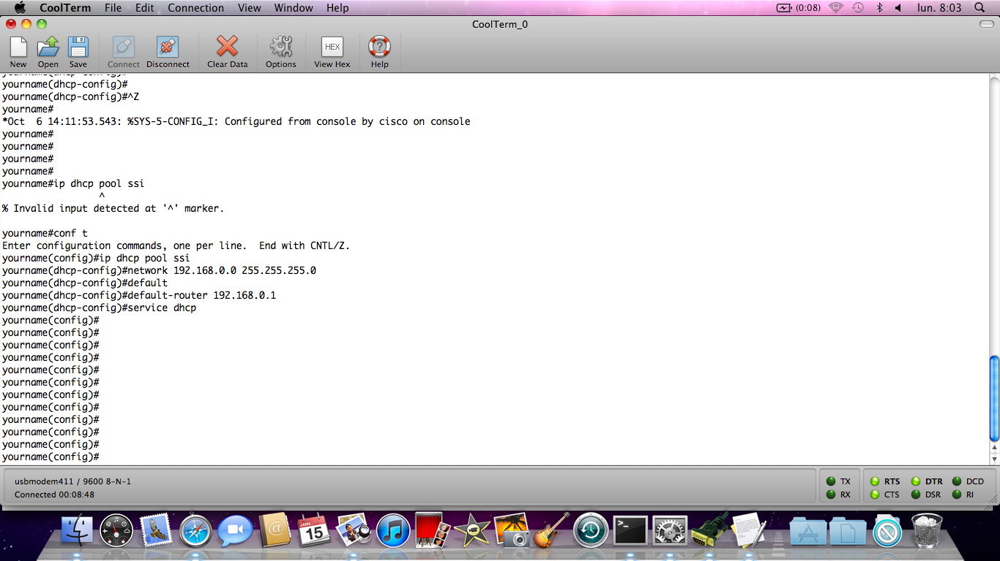

5) Vérification du fonctionnement du DHCP

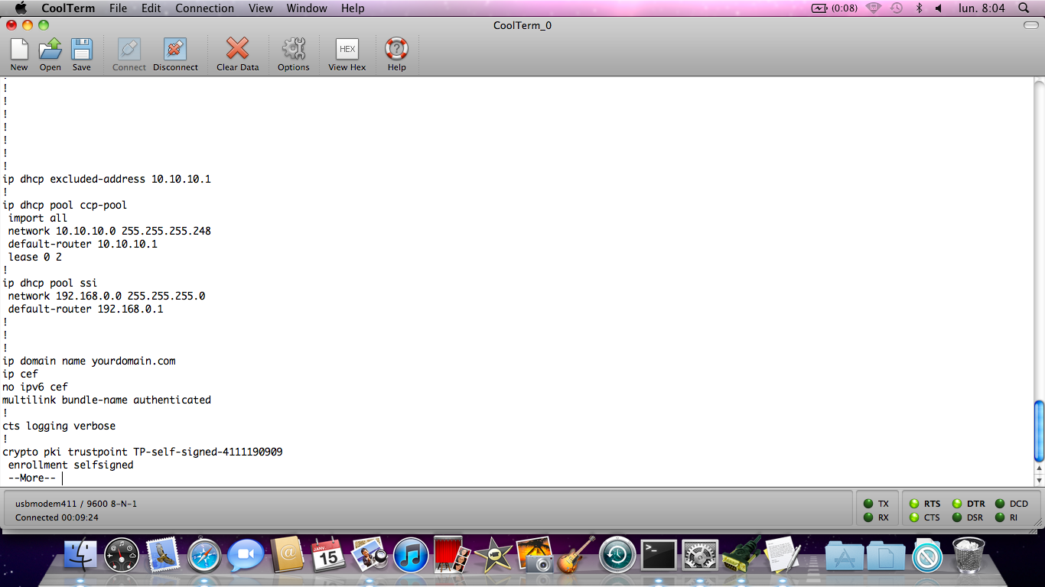
6-7) Lancement de l'interface web et la connexion a L’URL http://10.10.10.1/level/15/exec

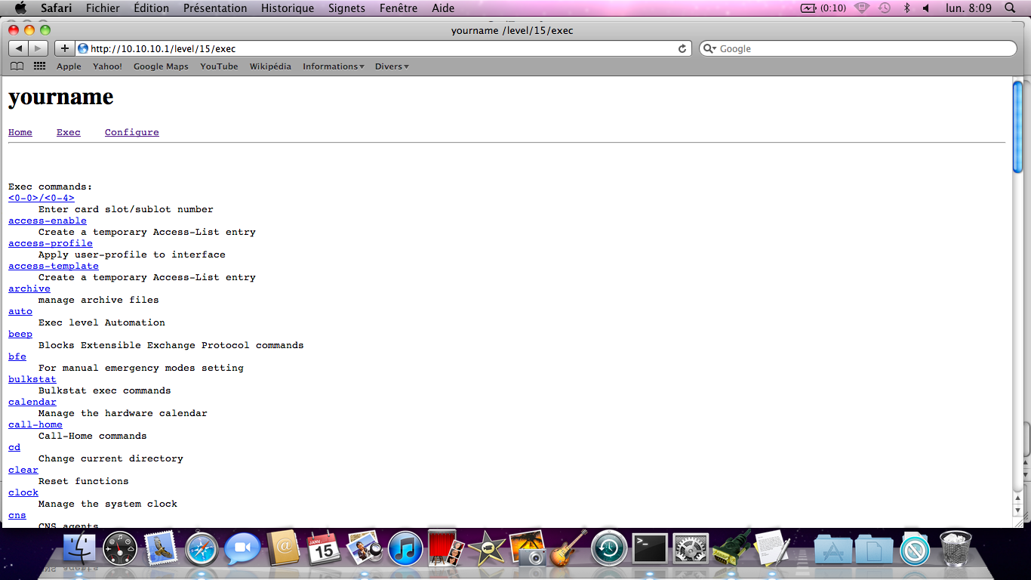

8) Configuration et teste de la connexion ssh sur le routeur 1921.

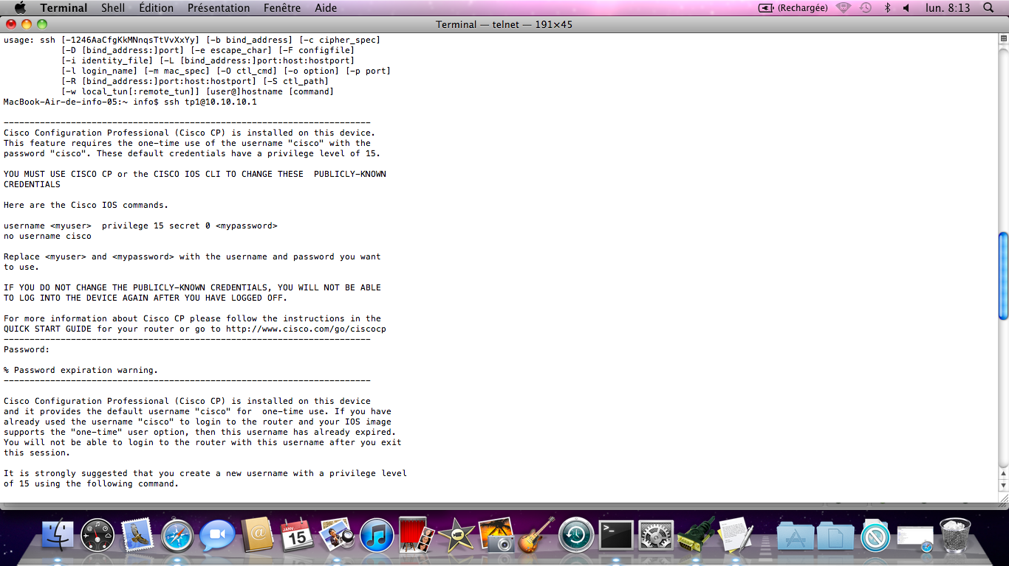
9-10) Lancement du serveur TFTP zt création du fichier TP1 pour la sauvegarde de la configuration du routeur
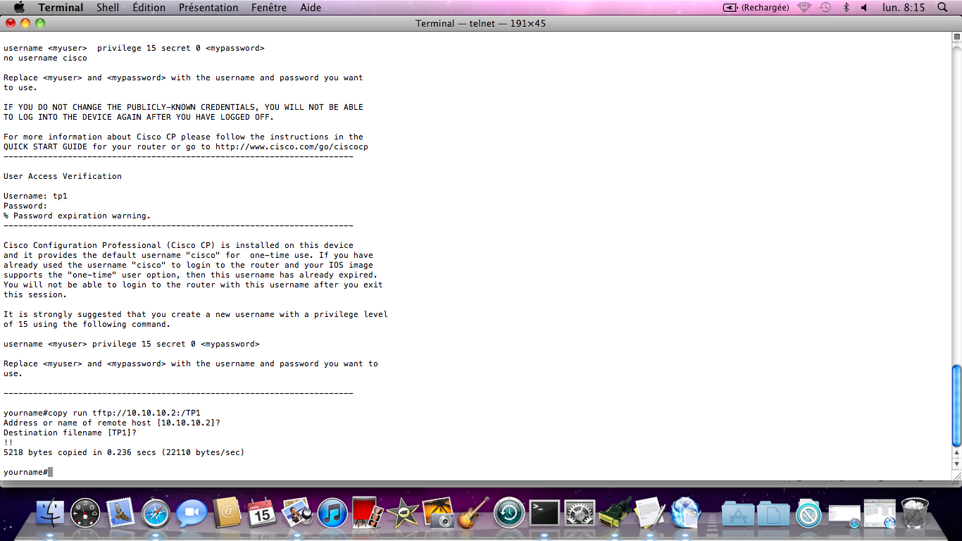
11) Réinitialisation de la configuration avec la commande write erase.

